1. **Konstrukcja stelażu**

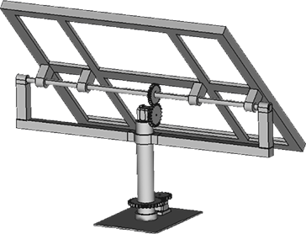

2. STM32 and ESP32 communication

<https://github.com/alb3rtov/uart-communication-stm32-esp32>

3. ESP32 and MySQL communication

<https://randomnerdtutorials.com/esp32-esp8266-mysql-database-php/>

http://www.atakansarioglu.com/how-to-iot-mqtt-on-stm32-cortex-m-esp8266-wifi-temperature-freertos/

4. Elementy wykorzystywane w modelu:

1. moduł zarządzania energią słoneczną: <https://botland.com.pl/akcesoria-do-paneli-slonecznych/14423-dfrobot-solar-power-manager-modul-zarzadzania-energia-sloneczna-5v-6959420913473.html>

2. ogniwa słoneczne: https://botland.com.pl/panele-sloneczne-malej-mocy/6988-ogniwo-sloneczne-35w6v-165x135x3mm-5904422335328.html

lub

# Moduł zarządzania energią słoneczną: https://botland.com.pl/akcesoria-do-paneli-slonecznych/19543-modul-zarzadzania-energia-sloneczna-do-panelu-slonecznego-6v-24v-waveshare-16120-5904422371609.html

1. Ogniwa słoneczne: <https://allegro.pl/oferta/ogniwo-sloneczne-5w-6v-230x195x17mm-10245045147>
2. Moduł ESP
3. Silniki krokowe x2 + adapter wału